上海市建设工程交易服务中心

电子招标投标交易平台

投标人操作指南

（V1.0）

上海市建设工程交易服务中心

2017年9月

**修订记录**

|  |  |  |  |
| --- | --- | --- | --- |
| 编号 | 描述 | 版本 | 发布日期 |
| 1 | 投标人操作指南第一版 | V1.0 | 2017-9-20 |
|  |  |  |  |
|  |  |  |  |

目录

一、 总说明 1

1. 系统介绍 1

2. 编写目的 1

3. 预期读者 2

4. 系统角色 2

5. 运行环境 2

6. 其他要求 3

二、 电子投标流程 4

三、 操作说明 5

1. 查看招标公告 5

2. 获取招标文件 12

3. 在线提疑 14

4. 制作投标文件 16

5. 递交投标文件 16

6. 查看中标候选人公示 16

7. 查看招标结果 17

# 总说明

## 系统介绍

上海市建设工程招标投标电子交易平台是由上海市建设工程交易服务中心建设、由上海巨一科技发展有限公司开发的电子化招标投标的平台（以下简称电子交易平台）。

电子交易平台是以数据电文形式完成招标投标交易活动的信息平台。简单来说就是在招标文件、投标文件电子化的基础上，通过计算机在网络平台上完成招标、投标、开标、评标、定标等全部活动。具体来说，电子交易平台为上海市建设工程招标人、招标代理机构提供在线发出招标文件、发布招标公告或投标邀请、投标人筛选、发出补充招标文件、电子投标文件开标、电子评标、发布中标候选人公式、确定中标人并发布中标结果公告等功能；为上海市建设工程投标人提供在线查看招标公告及投标邀请、在线报名、下载招标文件及补充招标文件、在线提疑、查看中标候选人公式及中标结果公告等功能；为上海市建设工程评标专家提供电子评标、电子评标报告编制等功能。

## 编写目的

为了帮助上海市建设工程的投标人企业用户快速了解本电子交易平台的各项应用，使用本电子交易平台完成投标，提高投标企业用户的操作熟练度和操作效率，编制本操作指南。

## 预期读者

上海市建设工程的投标人及潜在投标人

上海市建设工程的招标人及招标代理机构

上海市建设工程招标投标监管单位

其他企业或个人

## 系统角色

电子交易平台使用对象为上海市建设工程招标人企业用户、招标代理机构企业用户、投标人企业用户。

## 运行环境

1. 硬件要求

CPU：Intel I3处理器及以上。

内存：4G及以上。

1. 软件要求

Windows XP及以上操作系统。

Microsoft Internet Explorer 9.0及以上版本浏览器。

协卡助手（可通过上海市法人一证通网站：<https://www.962600.com>下载）

1. 网络要求

硬件设备可以访问互联网环境。

## 其他要求

### 上海市企业法人一证通数字证书（以下简称：企业数字证书）

为便于投标企业操作，电子交易平台实现了与上海市住房和城乡建设委员会网上政务大厅注册用户的数据联动。已在上海市住房和城乡建设委员会网上政务大厅注册的企业用户可持上海市企业数字证书登录电子交易平台。未注册的企业用户可持上海市企业数字证书在电子交易平台申请注册。

关于企业数字证书申领、变更可访问上海市法人一证通网站：<https://www.962600.com>查询，或拨打962600电话咨询。

企业数字证书用于电子交易平台前，应在上海市住建委网上政务大厅进行授权操作，具体说明见以下链接：

<https://www.ciac.sh.cn/CIACuserportal/SSO/Login.aspx>

### 个人数字证书

项目负责人、企业法定代表人等个人用户签署招标、投标文件前，应申请个人数字证书，具体说明可在上海市建设工程交易服务中心网站（www.shcpe.cn）电子交易平台中下载《招投标文件电子签署使用手册》。

# 电子投标流程

# 操作说明

## 查看招标公告

### **投标人**访问上海市建设工程交易服务中心网站（www.shcpe.cn），详见图1-1。

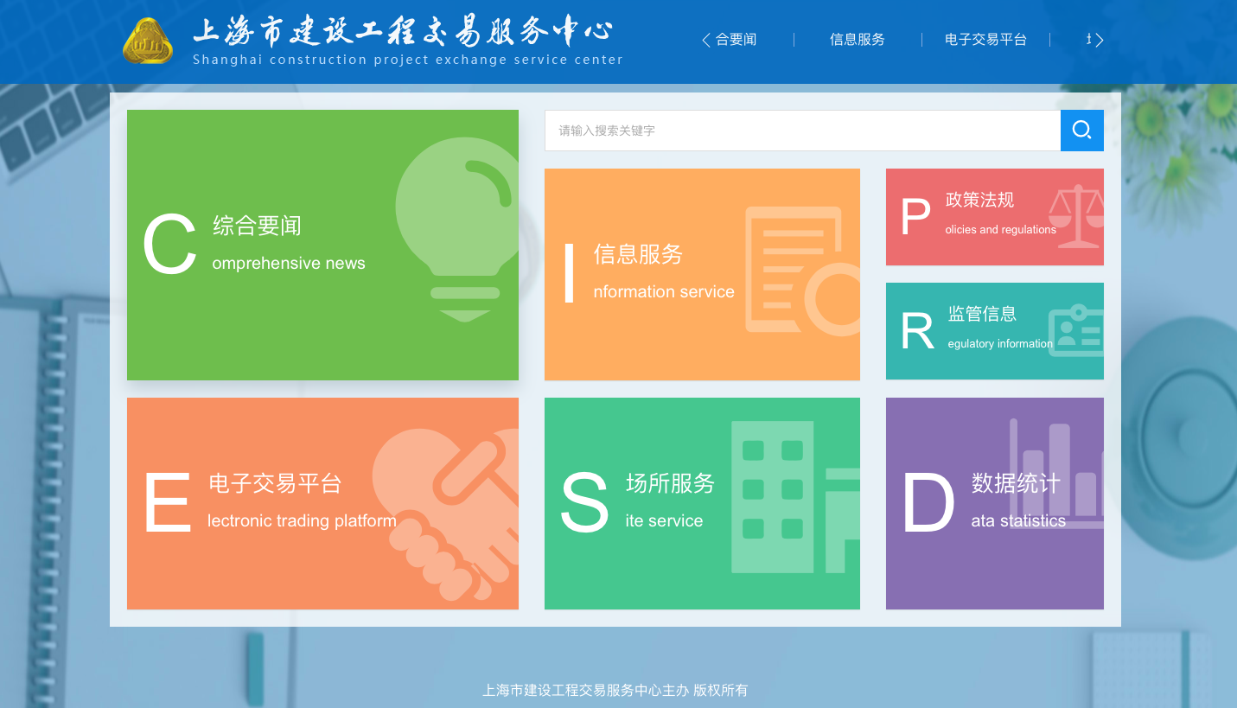

图1-1

### 点击“信息服务”，选择招标公告信息，打开招标公告列表页面，详见图1-2。

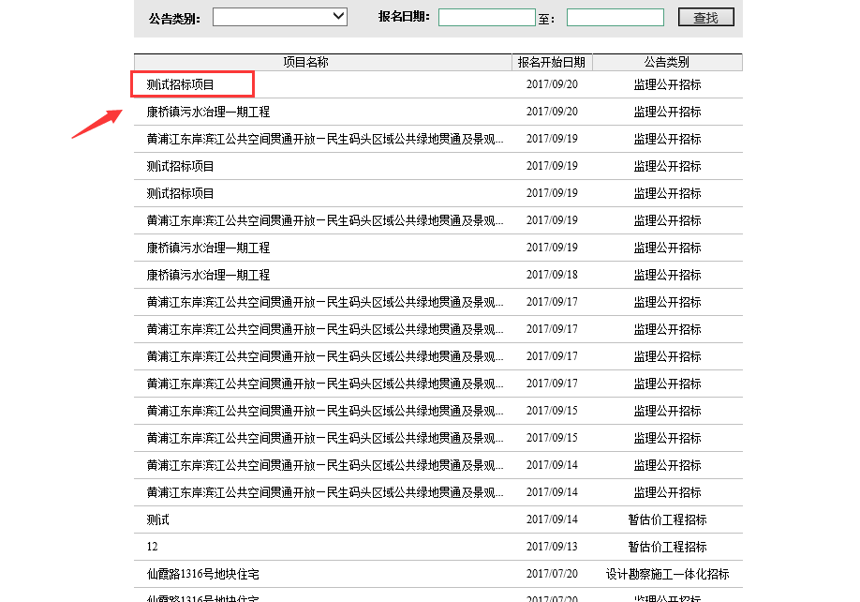

图1-2

### 在招标公告列表页面中点击“项目名称”，进入招标公告页面，详见图1-3。

### 打开招标公告页面，浏览招标公告信息，如需投标报名的，点击“报名”按钮，阅读提示信息后点击“确定”按钮，进入报名环节，详见图1-4。

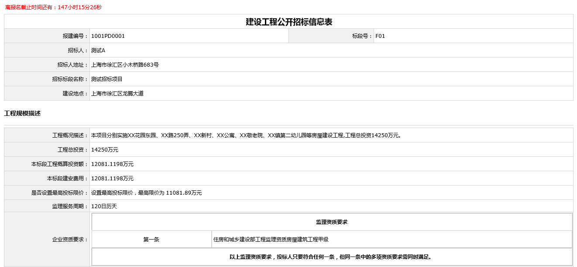 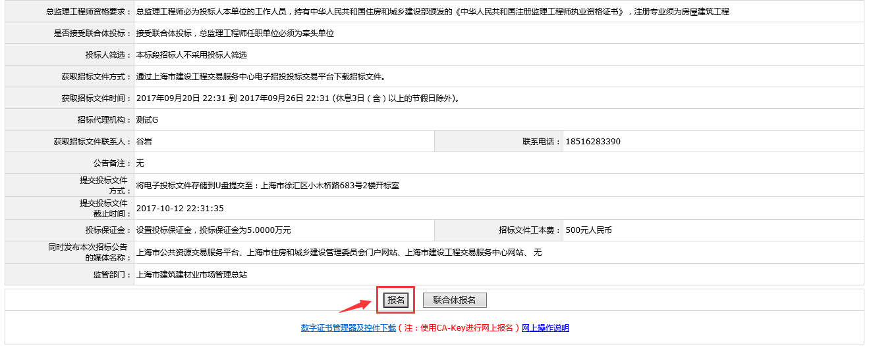

图1-3

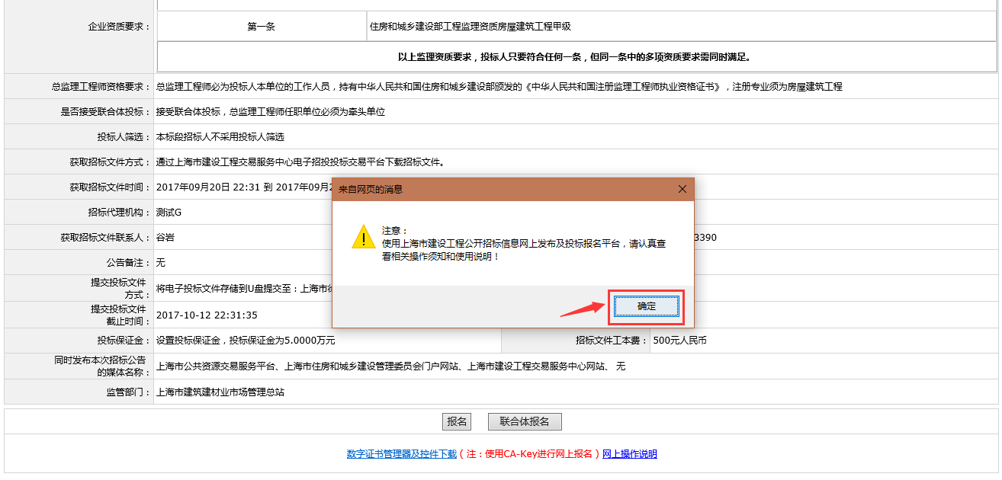

图1-4

### 首先插入报名企业数字证书，输入证书密码进行身份认证，详见图1-5。

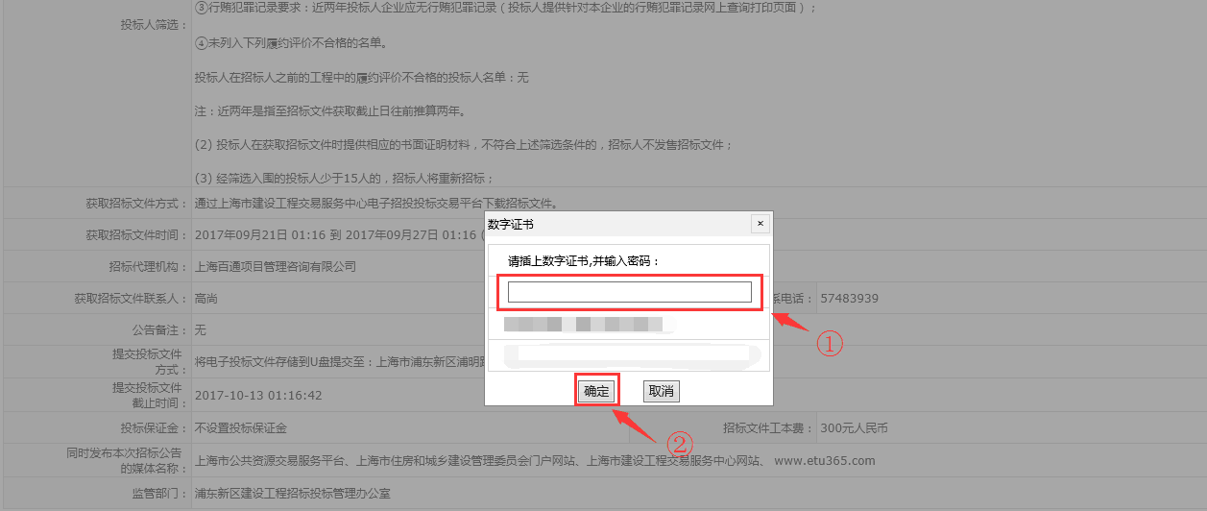

图1-5

### 在网上招投标报名操作须知页面，仔细阅读“上海市建设工程监理公开招标网上投标规则”，勾选“本单位已阅读并理解了须知”，点击“下一步”按钮，进入网上投标信息页面，详见图1-6。

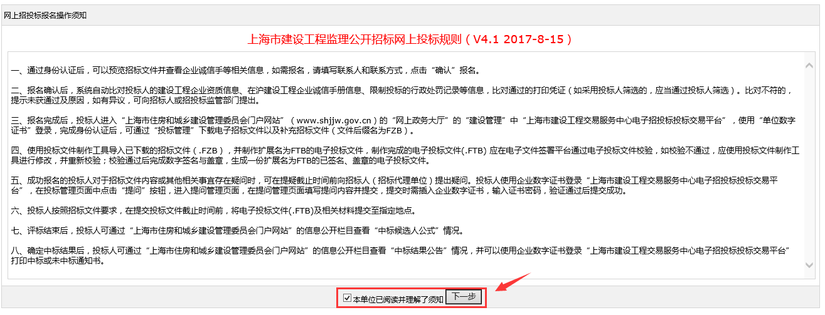

图1-6

### 在网上投标信息页面，可点击“点击查看企业信息”按钮，查看企业信息，点击“点击预览招标文件”按钮，预览PDF格式的招标文件正文。确定报名的，填写单位简称、传真号码、联系人、联系人手机号码。联系人手机号码需要进行验证，点击“获取验证码”，待收到验证短信后，输入短信验证码，点击“签名并提交以上信息”按钮提交报名信息，若未收到验证短信，可以重新点击“获取验证码”按钮重新获取，详见图1-7。

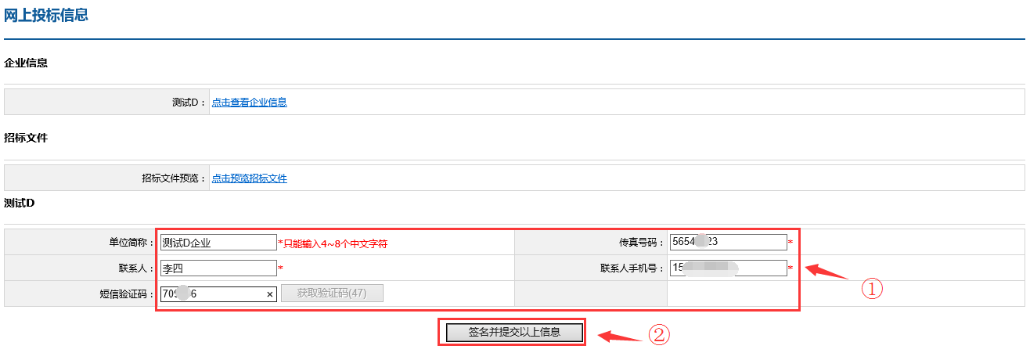

图1-7

### 提交报名信息后，需要插入投标人企业数字证书，输入证书密码，点击“确定”按钮，对以上填写的报名信息进行数字签名，详见图1-8。签名成功的，可以看到签名成功的系统提示，点击“确定”按钮确认，详见图1-9。

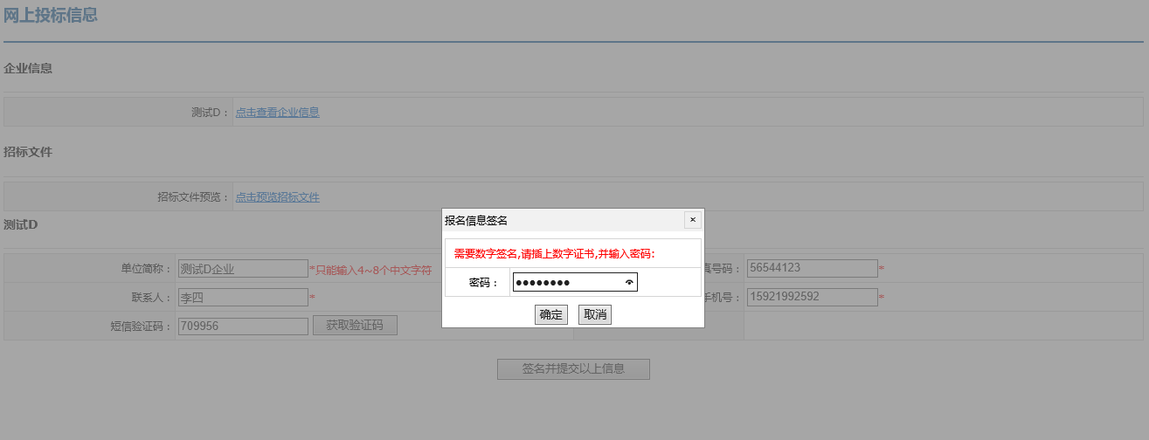

图1-8

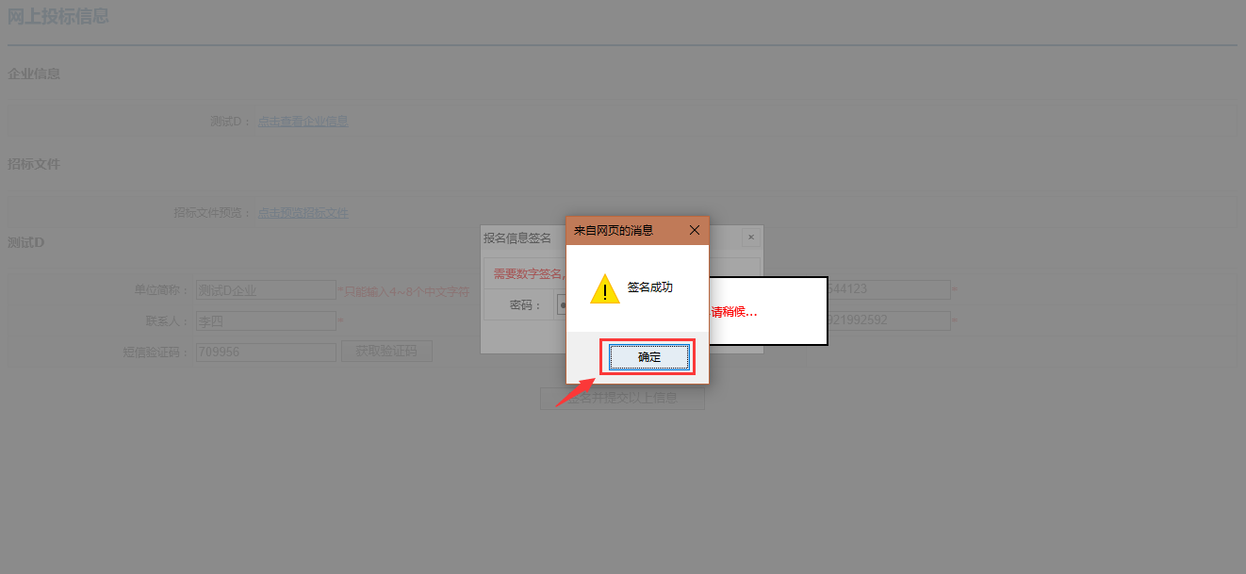

图1-9

### 接下来系统自动比对投标人的建设工程企业资质信息、在沪建设工程企业诚信手册信息、限制投标的行政处罚记录等信息，比对通过可以点击“打印凭证”按钮打印报名凭证页面，详见图1-10。

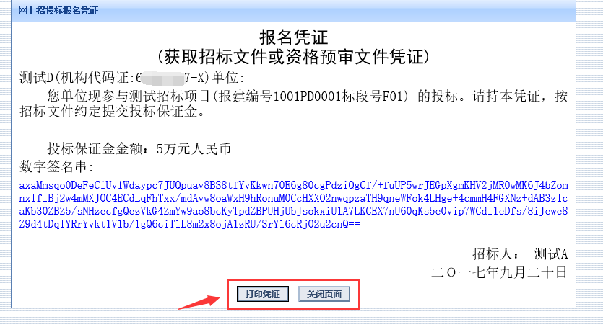

图1-10

### 比对不通过的，显示未获通过及原因，可以在获取招标文件截止时间之前点击“重新报名”按钮，尝试重新报名，详见图1-11。

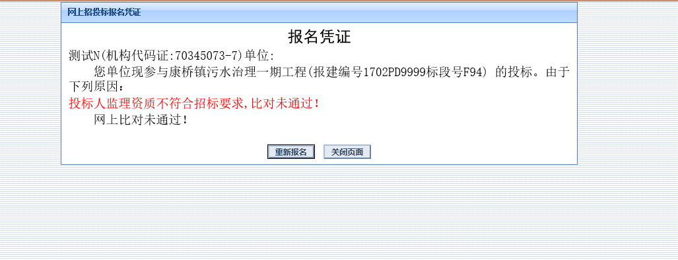

图1-11

### 如果是联合体报名，在招标公告页面，点击“联合体报名”按钮，详见图1-12。

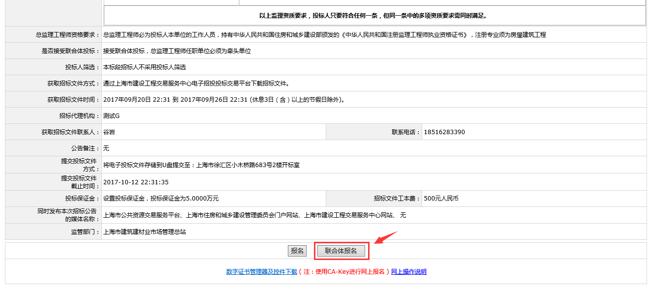

图1-12

### 在添加联合体单位对话框中，插入联合体牵头单位的企业数字证书并输入证书密码，点击“添加报名单位”按钮，之后依次插入联合体其他成员企业数字证书、输入证书密码验证，详见图1-13。

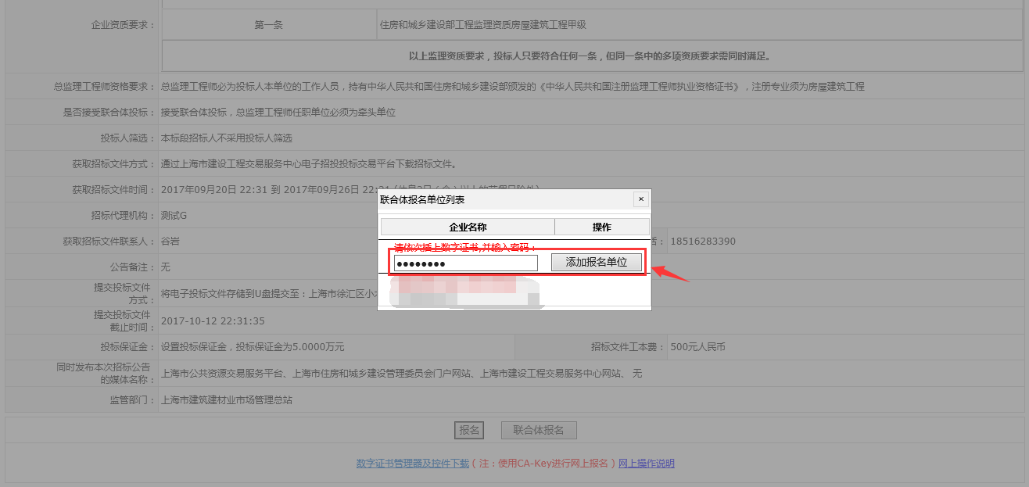

图1-13

### 全部添加完成后，点击“报名”按钮，进入填写报名信息页面，详见图1-14。

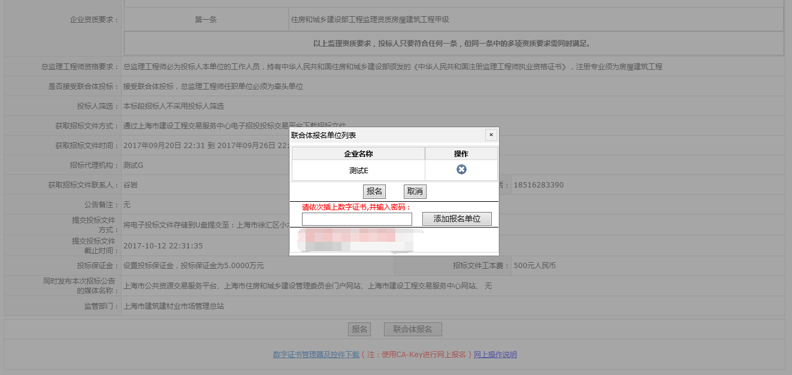

图1-14

### 全部添加完成后，点击“报名”按钮，进入网上招投标报名操作须知页面，详见图1-6。仔细阅读“上海市建设工程监理公开招标网上投标规则”，勾选“本单位已阅读并理解了须知”，点击“下一步”按钮，进入网上投标信息页面。在网上投标信息页面填写联合体成员的基本信息，并逐一点击“确认并签名”按钮进行数字签名，签名成功后点击“提交以上信息”按钮提交报名信息，详见图1-15。提交成功后系统比对联合体单位的相关资质是否满足招标人要求，并显示报名凭证页面，详见图1-10、1-11。

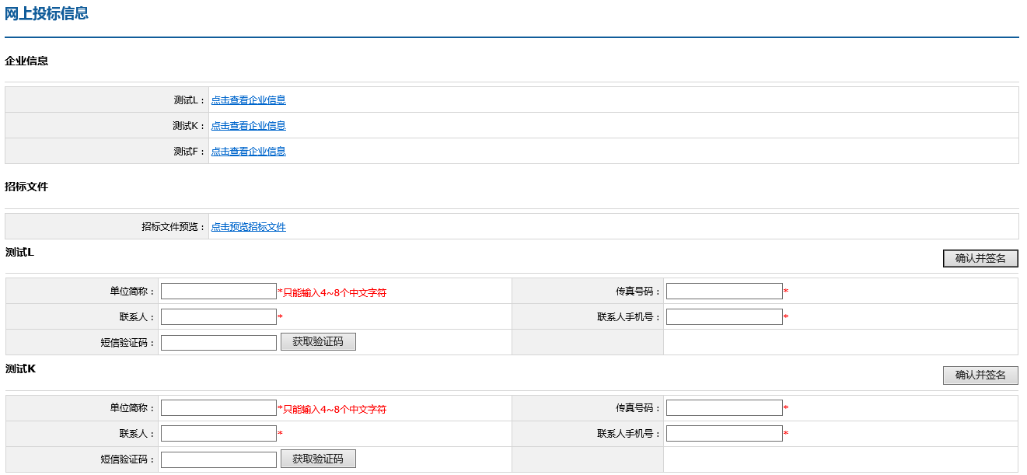 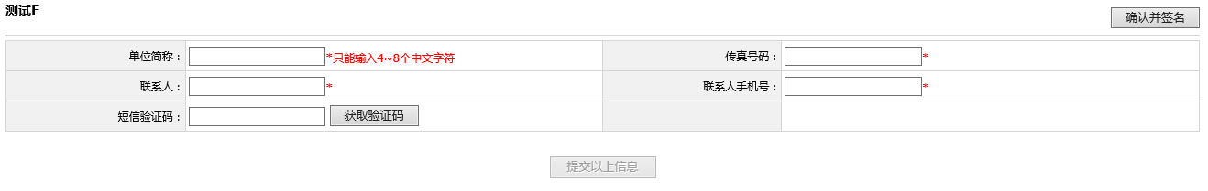

图1-15

## 获取招标文件

### **投标人**访问上海市建设工程交易服务中心网站（www.shcpe.cn），详见图2-1。点击“电子交易平台”，打开图2-2页面。点击“交易平台登录”按钮，打开电子交易平台登录页面。



图2-1

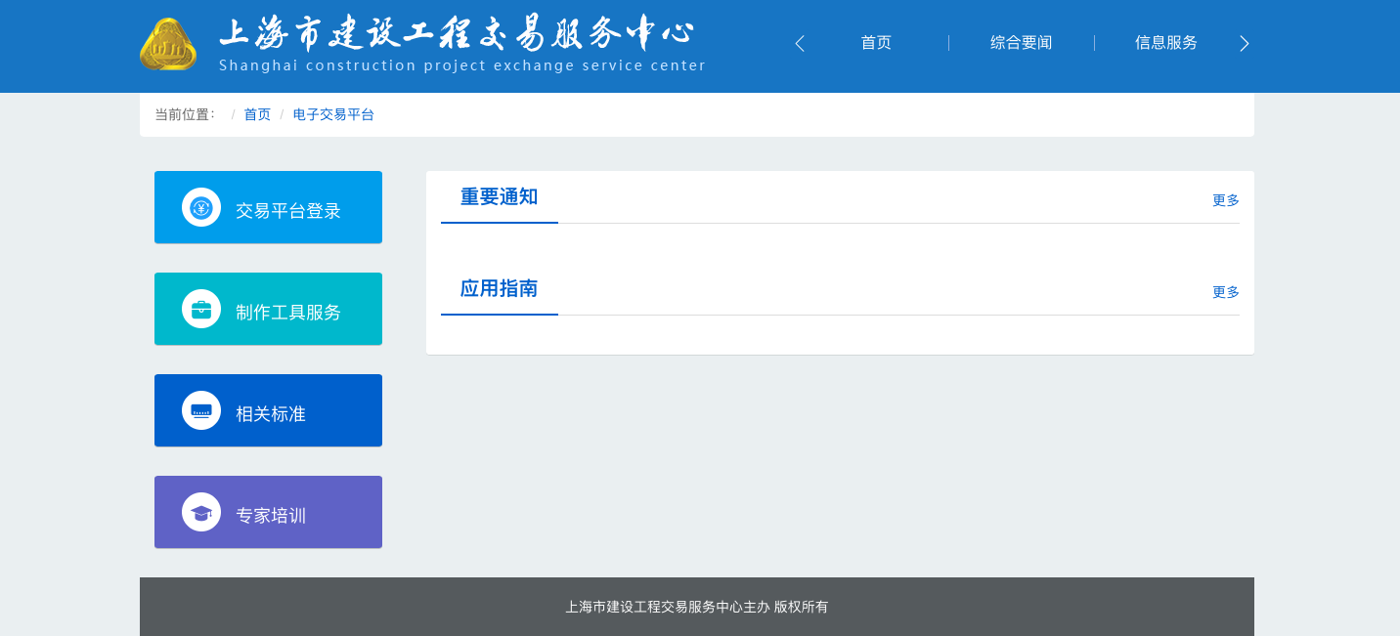

图2-2

### **投标人**使用企业数字证书登录电子交易平台。点击交易平台菜单中的“投标项目管理”打开投标项目管理页面，详见图2-3。

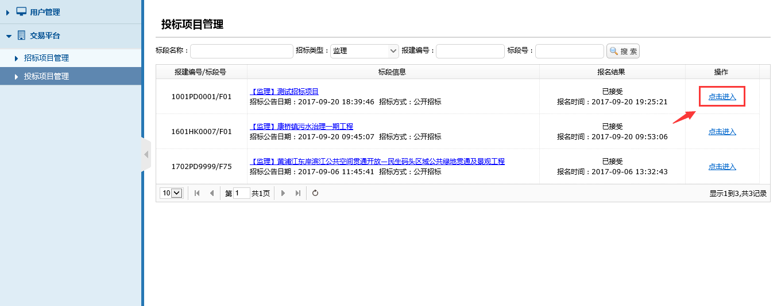

图2-3

### **投标人**在投标项目管理页面选择对应的项目，点击“点击进入”按钮，打开投标管理页面。在最新招标文件栏目可以查看到招标人发出的招标文件时间，并点击“下载”按钮，下载最新的招标文件或补充招标文件，详见图2-4。

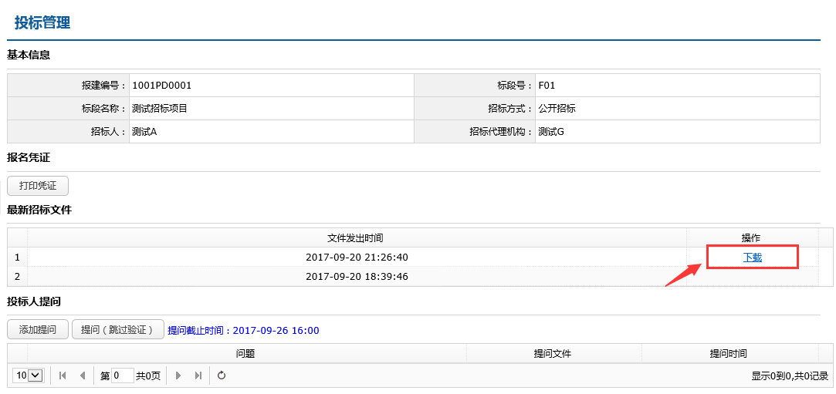

图2-4

## 在线提疑

### **投标人**使用企业数字证书登录电子交易平台。在投标项目管理页面点击“点击进入”按钮，在投标管理页面，点击“添加提问”按钮，在添加提问对话框中填写提问内容、上传提问文件并点击“确定”按钮，插入投标企业数字证书，填写证书密码提交提问信息，详见图3-1、图3-2、图3-3、图3-4。

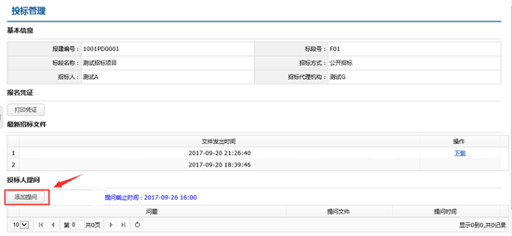

图3-1

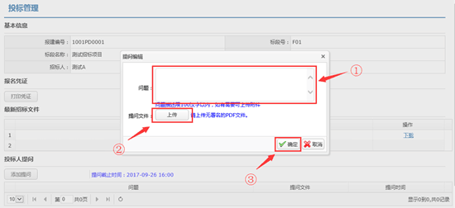

图3-2

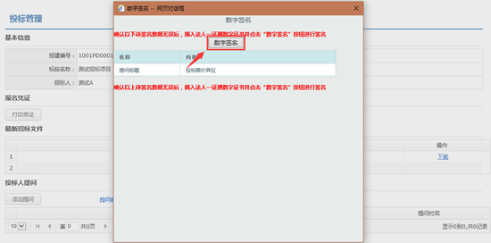

图3-3



图3-4

## 制作投标文件

### **投标人**使用投标文件制作工具制作电子投标文件。制作完成后，在电子文件签署平台上对扩展名为FTB的电子投标文件进行校验，如校验不通过，修改电子投标文件并重新校验。电子投标文件校验通过后，在电子文件签署平台上完成数字签名与数字盖章，签名盖章后的电子投标文件会自动在其文件名中添加若干sign字符。有关电子签署平台的操作详见《电子签署平台操作手册》。

## 递交投标文件

### **投标人**按照招标文件要去，在递交投标文件截止时间前，将制作完成的电子投标文件递交至指定开标地点。

### 请注意：请仔细阅读招标文件中有关电子投标文件的储存、密封、标记与递交规则，并按照招标文件要求提交投标文件。

## 查看中标候选人公示

### **投标人**访问上海市建设工程交易服务中心网站，详见图1-1。

### 点击“信息服务”，选择中标候选人公式信息，打开中标候选人公式列表页面，详见图6-1。点击项目名称打开中标候选人公式页面。

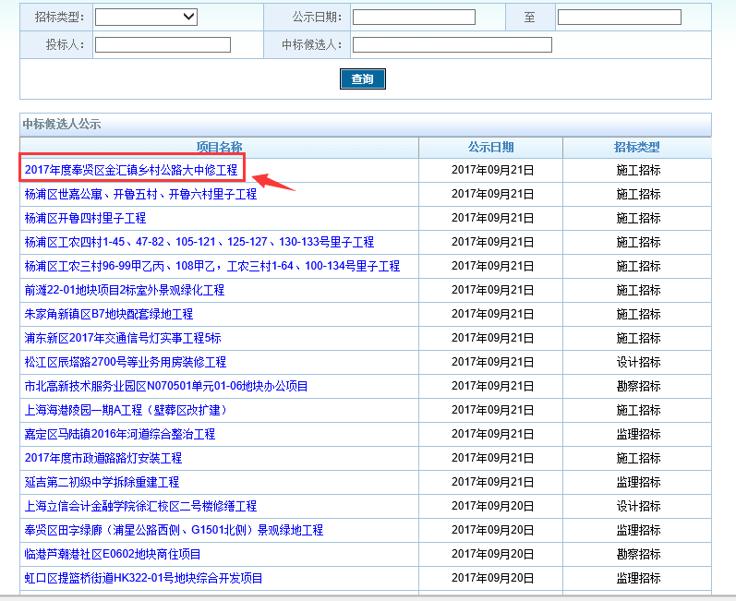

图6-1

## 查看招标结果

### **投标人**访问上海市建设工程交易服务中心网站，详见图1-1。

### 点击“信息服务”，选择中标结果公告信息，打开中标结果公告列表页面，详见图7-1。点击项目名称打开中标结果公告页面，详见图7-2。

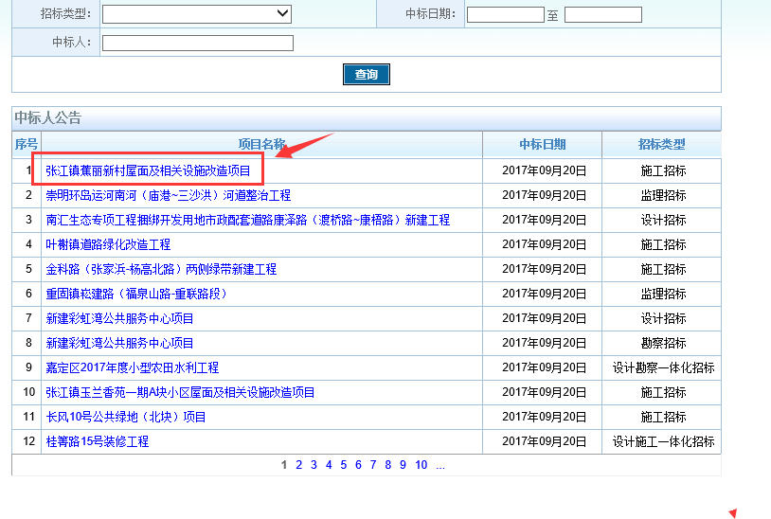

图7-1

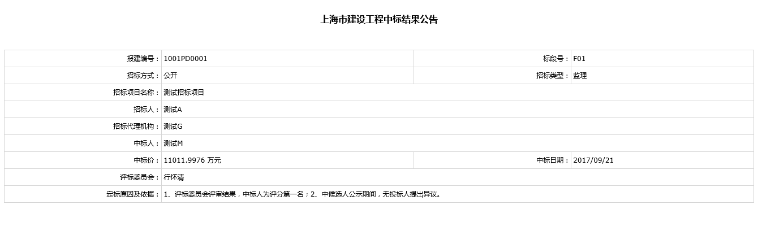

图7-2

### **投标人**使用企业数字证书登录电子交易平台。在投标项目管理页面点击“点击进入”按钮，在投标管理页面，查看招标结果，详见图7-3。

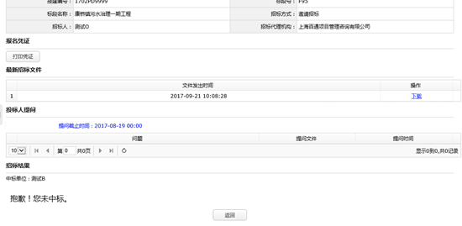

图7-3